Motorsport: DTM 2026

Schaeffler nel DTM 2026: Marco Wittmann correrà di nuovo per Schubert Motorsport al volante della BMW M4 GT3 Evo

«DTM 2026: Schaeffler conferma Marco Wittmann al volante della BMW M4 GT3 Evo con Schubert Motorsport.»

- Le partnership di lunga data come fattore di successo: Schaeffler, DTM, BMW M Motorsport e Schubert Motorsport tornano ancora una volta insieme sulla griglia di partenza della nuova stagione DTM
- Obiettivo podio: Marco Wittmann al volante della "Green Machine"
- Nuovo design verde/bianco: lo Schaeffler Innovation Taxi porta le tecnologie Schaeffler in pista su un’Audi R8 LMS GT2
Bühl, Germania | Aprile 2026 | Il 24 aprile prenderà il via a Spielberg la nuova stagione DTM 2026, la prima di otto tappe in calendario. La Motion Technology Company punta ancora una volta su partner collaudati e su una collaborazione consolidata per il proprio impegno nella serie: il brand ambassador Schaeffler Marco Wittmann sarà al volante della BMW M4 GT3 Evo “Green Machine” del team Schubert Motorsport.
“A nome di Schaeffler, siamo lieti di essere nuovamente protagonisti insieme in questa stagione del DTM con Marco Wittmann e con i nostri partner di BMW M Motorsport e Schubert Motorsport. Dopo il quinto posto nella classifica generale dello scorso anno, arricchito da quattro piazzamenti sul podio, puntiamo a costruire ulteriormente su questo successo nella stagione in corso,” ha dichiarato Matthias Zink, CEO Powertrain & Chassis di Schaeffler. “Con le tecnologie Schaeffler ad alte prestazioni nella "Green Machine” e la nostra esperienza nel motorsport, daremo un contributo significativo alle prestazioni dei veicoli nella prossima stagione.”
La BMW M4 GT3 Evo di Marco Wittmann è equipaggiata con un attuatore della frizione, un sistema di distribuzione con variatore di fase dell’albero a camme, un comando della pompa ad alta pressione per il sistema di iniezione, una valvola a farfalla e una puleggia tendicinghia nella trasmissione. La “Green Machine” ha una cilindrata di 2.993 cc e sviluppa una potenza fino a 590 CV, con un motore sei cilindri in linea dotato di tecnologia M TwinPower Turbo a fornire la spinta.
Motorsport: Test track per tecnologie innovative
Da decenni Schaeffler è una presenza consolidata nel motorsport internazionale ed è attivamente coinvolta nel DTM. In questo contesto, l’impegno va ben oltre le vittorie e i piazzamenti sul podio: “Per Schaeffler, il motorsport è la piattaforma di test ideale per le nuove tecnologie: se una tecnologia dimostra prestazioni precise ed efficaci in pista, sarà in grado di offrire gli stessi risultati anche nella guida quotidiana su strada,” ha affermato Matthias Zink. Schaeffler utilizza e testa le proprie soluzioni innovative in condizioni estreme sulla pista, ottenendo così preziose conoscenze che l’azienda trasferisce direttamente nello sviluppo per la produzione di serie di componenti e sistemi destinati ai propri prodotti di grande serie.
Partnerships – Insieme per il successo
Con il brand ambassador Schaeffler Marco Wittmann e BMW M Motorsport, la Motion Technology Company affronta ora l’ottava stagione consecutiva insieme. Il due volte campione DTM, nato in Franconia in Germania, guarda con fiducia alla prossima stagione:
“Abbiamo disputato una buona stagione nel 2025, con un finale ricco di emozioni e sfide in pista.
Ora affrontiamo la nuova stagione del DTM con lo stesso team: questo mi rende estremamente fiducioso sulla nostra capacità di competere ai massimi livelli. Il mio obiettivo è conquistare il mio terzo titolo DTM nel 2026 insieme a Schaeffler, BMW Motorsport e al Team Schubert.”
Schaeffler coltiva inoltre una collaborazione di lunga data con ABT Sportsline, avviata nel motorsport nel 2014 e proseguita con l’impegno nel DTM dal 2021. Per il 2026, ABT Sportsline scenderà per la prima volta in pista con una Lamborghini Temerario GT3, supportata da Schaeffler.

Schaeffler porta le innovazioni in pista
Schaeffler sarà inoltre innovation partner ufficiale del DTM 2026. Insieme ad ADAC (Automobil Club Tedesco), l’obiettivo è quello di sviluppare ulteriormente la serie di gare.

Un elemento di particolare richiamo al di fuori delle gare è lo Schaeffler Innovation Taxi, che sarà ora chiaramente riconoscibile nella combinazione cromatica verde/bianco.
L’Audi R8 LMS GT2, realizzata in collaborazione con ABT Sportsline, funge da show car tecnologica e rende il motorsport e le tecnologie Schaeffler un’esperienza diretta per collaboratori e ospiti, che prendono posto a bordo come passeggeri. Al volante del taxi da pista siede nuovamente il pilota professionista Markus Winkelhock. L’ex pilota di Formula 1 e DTM mette a disposizione la sua vasta esperienza contribuendo allo sviluppo continuo del veicolo. Tra le soluzioni integrate rientra anche l’innovativo sistema di sterzatura delle ruote posteriori sviluppato da Schaeffler.

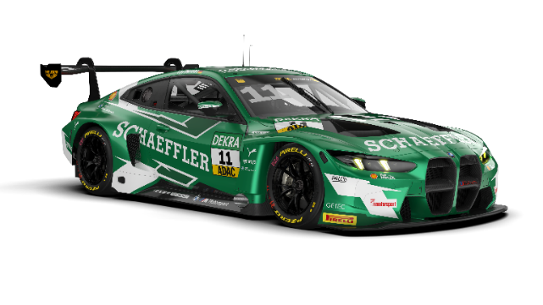
La “Green Machine” nella stagione DTM 2026: la BMW M4 GT3 Evo del Team Schubert Motorsport
Foto: BMW M Motorsport
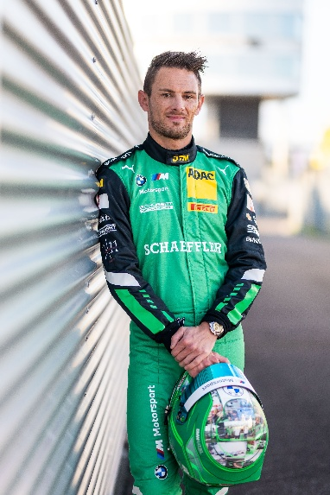
Il due volte campione DTM Marco Wittmann è partner Schaeffler in pista e brand ambassador dell’azienda da otto anni

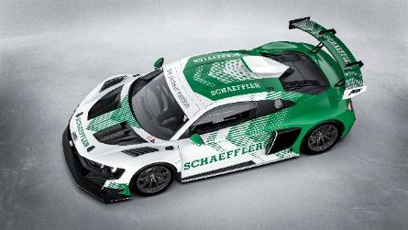
Nuovo design: lo Schaeffler Innovation Taxi tornerà a entusiasmare passeggeri e ospiti durante i weekend di gara anche nel 2026, rendendo visibile e concreta la partnership per l’innovazione dell’azienda con il DTM.
Foto: Schaeffler

Gruppo Schaeffler – We pioneer motion
Il Gruppo Schaeffler guida innovazioni e sviluppi rivoluzionari nel settore della Motion Technology da oltre 80 anni. Grazie a tecnologie, prodotti e servizi all’avanguardia nel campo della mobilità elettrica, delle trasmissioni a basse emissioni di CO₂, delle soluzioni per chassis e delle energie rinnovabili, l’azienda è un partner affidabile nel rendere il movimento più efficiente, intelligente e sostenibile lungo l’intero ciclo di vita. Schaeffler articola la sua ampia offerta in otto famiglie di prodotti che spaziano dalle soluzioni di cuscinetti e dai sistemi di guida lineare a servizi di riparazione e monitoraggio. Con circa 110.000 collaboratori e oltre 250 sedi in 55 Paesi, il Gruppo è una delle maggiori aziende familiari al mondo e figura tra le realtà più innovative della Germania.

Contatto
Daniela Zucchetti
Communications & Branding Manager
Schaeffler Italia, Momo, Italy
+39 0321 929 402
daniela.zucchetti@schaeffler.com


